**Дышлевич Мацей (Dyszlewicz Maciey)**

24 июля 1795 г – крещение дочери Магдалены (НИАБ 136-13-894, лист 24об, №23/1795-р (ориг)).

**НИАБ 136-13-894:** Лист 24об. **Метрическая запись №23/1795-р (ориг).**

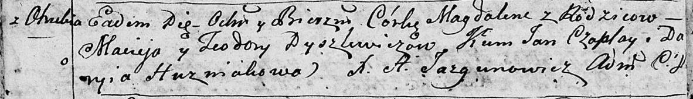

Дедиловичская Покровская церковь. 24 июля 1795 года. Метрическая запись о крещении.

Dyszlewiczowna Magdalena – дочь родителей с деревни Отруб.

Dyszlewicz Maciey – отец.

Dyszlewiczowa Teodora – мать.

Czaplay Jan - кум.

Huzniakowa Daryia - кума.

Jazgunowicz Antoni – ксёндз.